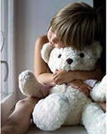
Родительской любви присуще стремление сделать ребёнка счастливым, наполнить его жизнь разнообразными впечатлениями, удовлетворить возникающие потребности. Желая порадовать ребёнка, взрослые дарят ему игрушки. Очень важно, чтобы этот подарок стал для малыша открытием окружающего мира, дал возможность общения с близкими людьми. Серьёзное отношение родителей к игрушке, как к живому другу своих детей, - залог успеха в воспитании умения дружить, формировании таких качеств, как доброта и сочувствие.
Необходимо стремиться, чтобы ребёнок дорожил игрушками, никогда не согласился бы их обменять на другие, новые и красивые.
Общеизвестно, что в воспитании нет мелочей. Небрежного отношения к игрушкам нельзя допускать даже случайно. Иначе ребёнок перестанет верить в искренность слов родителей, а значит, не сделает данное требование привычкой в своём поведении. Обращая внимание на то, что игрушки - живые друзья, надо и обращаться с ними, как с живыми. Нельзя игрушечного зайца поднимать с пола за уши - "ведь ему больно". Каждая мелочь в поведении таких авторитетных для ребёнка людей, как мать и отец, не останется незамеченной им.
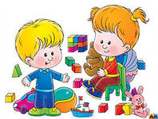
Игрушка может стать самым настоящим помощником в регулировании поведения ребёнка, если вам удалось сформировать отношение к ней как к другу. Конечно, если родители осуждают поведение малыша, это весомо и значимо, но если осуждает игрушка, значимо вдвойне, ибо с ней у ребёнка устанавливаются положительные эмоциональные отношения. Например, ребёнка с раннего возраста приучают к тому, чтобы он ел аккуратно, не крошил за столом. Наши замечания не имеют успеха. Можно "позвать на помощь" игрушку: "Маша, это с тобой Степашка завтракал? Какой он неаккуратный! Посмотри, как накрошил. Ты его, пожалуйста, научи есть аккуратно. Ведь такая грязь на столе - это некрасиво? Как ты думаешь?". Скорее всего, ваше замечание не обидит ребёнка. Более того, у него появится цель - есть красиво и чисто не ради выполнения вашей просьбы, а чтобы не подвести любимую игрушку.
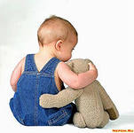
Чтобы вести воспитательную работу с помощью игрушек, необходимо выделить в доме место для игрового уголка. Он поможет сформировать у малыша такие качества, как аккуратность, самостоятельность, ответственность. Первой и важной обязанностью малыша по дому должно быть поддержание порядка в игрушечном хозяйстве.
Проявление любви к своим игрушкам, заботы о них - это первые ростки ценных качеств характера.

